Сс-2 №1

Слова спокойно жили в книжке,   
Но книжку вдруг погрызли мышки.   
От слов начало откусили,   
Из книжек в норку утащили.

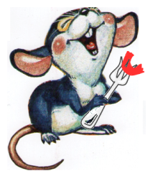В_р_бей, л_сица, вдру_, М_сква, с_р_ка, п_суда, т_варищ, д_воч_ка, к_пуста, х_роший, т_традь, з_вод, м_шина, п_тух.

Сс-2 №2

Слова спокойно жили в книжке,   
Но книжку вдруг погрызли мышки.   
От слов начало откусили,   
Из книжек в норку утащили.

Уч_ник, _дежда, д_журный, с_бака, быстр_, р_бята, в_с_ло, скор_, п_льто, за_ц, м_дведь, учит_ль, с_пог, м_р_з, д_ревня.

Сс-2 №3

Слова спокойно жили в книжке,   
Но книжку вдруг погрызли мышки.   
От слов начало откусили,   
Из книжек в норку утащили.

Учит_льница, к_ньки, в_тер, су__ота, кла__, ру__кий _зык, б_рёза, в_р_на, п_нал, гор_д, к_рова, м_л_ко, х_р_шо, л_пата.

Сс-3 №4

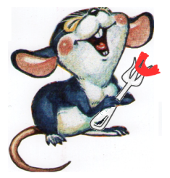Слова спокойно жили в книжке,   
Но книжку вдруг погрызли мышки.   
От слов начало откусили,   
Из книжек в норку утащили.

До св_дан_я, г_р_х, з_мл_ника, _расная площ_дь, ч_рный, к_л_ектив, мес_ц, м_лина, х_роший, ур_жай, ж_лтый, кр_стьяне, п_м_дор, д_р_га, п_г_да.

Сс-3 №5

Слова спокойно жили в книжке,   
Но книжку вдруг погрызли мышки.   
От слов начало откусили,   
Из книжек в норку утащили.

_бед, сев_р, в_сток, ул_ца, завтр_к, к_ртофель, _сина, п_том, м_рковь, праз_ник, чу_ство, здра_ствуй, лес_ница, м_тро.

Сс-3 №6

Слова спокойно жили в книжке,   
Но книжку вдруг погрызли мышки.   
От слов начало откусили,   
Из книжек в норку утащили.

Комн_та, сп_сибо, м_газин, ябл_ко, в_круг, кр_вать, т_релка, р_стение, уж_н, б_бл_отека, т_пор, пш_ница, тр_мвай.